Правила оказания первой помощи на воде

Всем известно, как дети любят воду. Это относится как к самым маленьким, так и к ребятам постарше. Разумеется, купание полезно, дети тянутся к воде, но всегда следует соблюдать осторожность: малышей держать под контролем, ребят постарше обязательно научить плавать. Маленькие дети, как правило, поразительно бесстрашны. Отсутствие страха, помноженное на любопытство, любознательность,— одна из причин их смелого обращения с водой.

Несчастным случаям способствуют особенности органов дыхания ребенка. У него легко развиваются так называемые явления ларингоспазма, когда в результате относительно резкого раздражения происходит довольно стойкое спастическое замыкание голосовых связок. Так, при простудных заболеваниях иногда отекает подсвязочное пространство гортани, и развиваются явления ложного крупа. Вторая особенность заключается в легкой угнетаемости дыхательного центра у детей. Правда, чаще это наблюдается у новорожденных и детей первых месяцев жизни, но, возможно, в отдельных случаях незрелость дыхательного центра бывает и у более старших.

Как это ни покажется странным, но несчастные случаи происходят не только с теми, кто совсем не умеет плавать или держаться на воде, но и с теми, кто плавает отлично. Поэтому важно не только уметь хорошо плавать, но и правильно оказывать помощь тонущему человеку. Если плавание чаще всего — дело личного удовольствия и пользы, спасение — акт общественный.

Как оказать первую помощь в случае,
если ребенок захлебнулся?

Прежде всего, нужно освободить полость рта и трахеи от воды. Для этого грудного ребенка берут за ножки и переворачивают вниз головой, прижимая нижнюю челюсть к верхней. Этим достигается проходимость дыхательных путей. Ребенка постарше перекидывают через колено вниз головой и нажимают одной рукой на спинку, а другой — на грудь.

Приемы оказания аналогичной помощи подростку. Пострадавшего кладут на спину, повернув его голову набок, а рукой нажимают на брюшную стенку. Затем его переворачивают на живот и, придерживая голову, надавливают на спину. Это проделывают до тех пор, пока не появится нормальное дыхание.

Искусственное дыхание «рот в рот». Оказывающий помощь делает вдох и резко вдувает воздух в легкие ребенка. Выдох у пострадавшего происходит при этом пассивно.

Приемы спасения утопающего. 1. Нырнув, ладонью правой руки толкните колено утопающего, а левой рукой захватите его правую ногу (верхний рисунок). 2. Повернув тонущего к себе спиной, подтолкните его правой ногой и левой рукой вверх. Так удобнее всего доставить пострадавшего к берегу. Очень важно, чтобы рот и нос человека, которого вы спасаете, не погружались в воду.
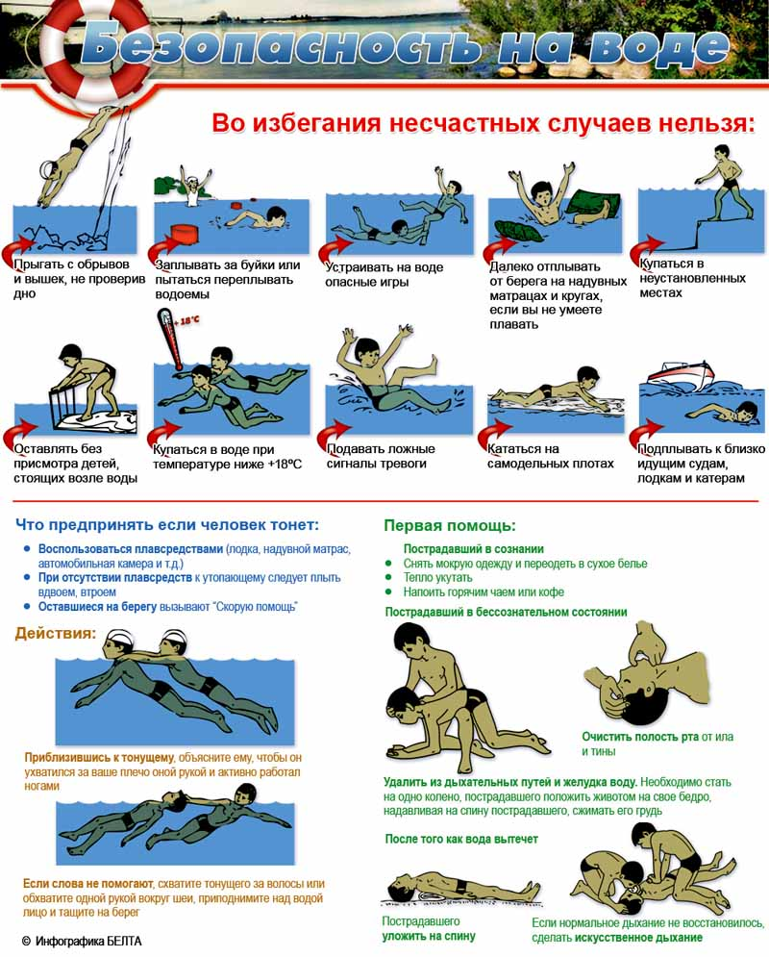
Одно из любимых занятий ребят — ныряние в воду. Ныряют обыкновенно с высоты: с мостиков, дамб, причалов. Особенным вниманием ребят пользуются разрушенные или недостроенные сооружения, где взрослые не мешают их играм и отдыху. На дне около таких развалин нередко лежат металлические рельсы, сгнившие сваи и бревна. Именно здесь и происходят несчастные случаи.

Непоправимое может случиться при ранних весенних и поздних осенних купаниях, когда температура воды низкая. Чувствительность детей к холодной воде далеко не одинакова. Некоторые ребятишки, пробыв в воде несколько минут, покрываются «гусиной кожей», которая становится бледно-синюшной. Они стучат зубами. И хотя самолюбие не позволяет им вылезти из воды, покидают ее они без сожаления. Другие, наоборот, способны пробыть в холодной воде довольно долго, плавают, брызгаются, словно не замечая ее температуры. Судороги, которые вызывают сильные боли в ногах у взрослых пловцов, у детей бывают крайне редко. Но для них холодная вода также опасна, так как состояние замерзания приводит к потере координации движений и даже умеющий плавать незаметно опускается под воду.

Строение гортани ребенка отличается наличием не только истинных (как у взрослого человека) голосовых связок, но и ложных. У взрослого смыкаются, как правило, лишь истинные голосовые связки (а). У ребенка при попадании в гортань жидкости происходит спастическое сокращение истинных и ложных голосовых связок (тотальный ларингоспазм), что вызывает трудности при оказании экстренной помощи (б).

Итак, основная причина несчастий — неумение плавать и нарушение правил поведения на воде. Лучший пример для ребенка — хорошо плавающие мать и отец.

Приемы обучения плаванию:
1. Ребенок под наблюдением взрослого опускается с головой под воду, садится на корточки и делает выдох в воду.
2. Садится на корточки под водой и, задержав дыхание, всплывает.
3. Ложится на спину, вытягивает руки, слегка разводя ноги.

